我國推動政府數位轉型之研析
三、服務型智慧政府推動計畫經費及推動重點
隨著物聯網、雲端運算、巨量資料分析等科技發展，先進國家已推動數位服務轉型，延續電子化政府辦理成果，國發會研擬服務型智慧政府推動計畫，期程為106年度至109年度。
(一)經費概況
據國發會資料，該計畫預算總金額62億6,176萬6千元，決算總金額 61億4,924萬7千元，各部會經費概況如表2，計畫項數達30項，以國發會7項居冠，其次為內政部5項，再其次則為經濟部4項。
表2 服務型智慧政府推動經費概況 單位：新臺幣千元
部會別 | 計畫項數 | 預算數 | 決算數
行政院 | 1 | 87,348 | 87,348
內政部 | 5 | 935,161 | 920,002
財政部 | 3 | 692,426 | 692,332
法務部 | 2 | 415,426 | 414,578
經濟部 | 4 | 559,994 | 558,342
衛福部 | 2 | 859,816 | 755,617
環保署 | 2 | 510,496 | 496,198
國發會 | 7 | 1,751,420 | 1,784,718
主計總處 | 1 | 176,002 | 168,563
人事行政總處 | 1 | 240,484 | 240,421
故宮 | 1 | 26,990 | 24,925
審計部 | 1 | 6,203 | 6,203
合計 | 30 | 6,261,766 | 6,149,247
資料來源：國發會。
(二)推動重點
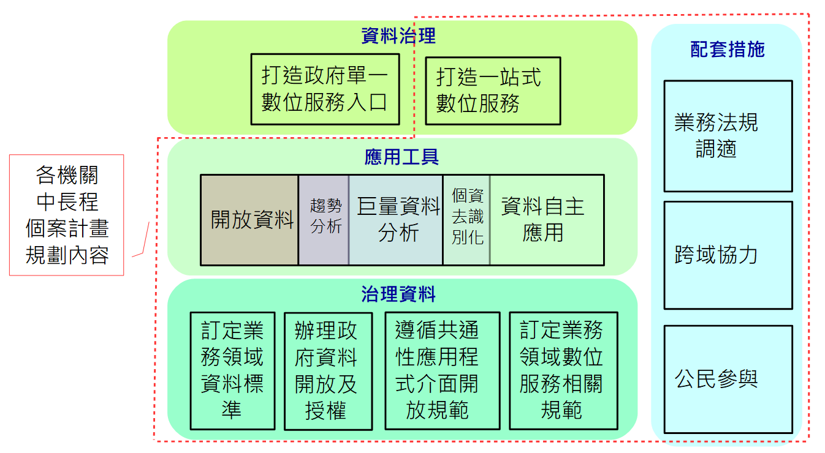
該計畫重點為跨域合作，透過開放資料、巨量資料分析、資料自主應用等方式，以資料導向角度重新設計政府服務態樣，並以發展跨域一站式整合服務及打造多元協作環境為主軸，分別由各部會提出計畫，推動理念如圖2。另同時期，各部會規劃發展智慧政府，經國發會108年度統籌彙整為智慧政府行政方案，期程為108年度至109年度，辦理重點詳表3。
圖2 服務型智慧政府推動計畫理念
資料來源：服務型智慧政府推動計畫。

表3 智慧政府行動方案推動措施一覽表
類別 | 推動策略 | 執行部會
基礎架構 | 以數位身分識別證串連政府所有服務 | 內政部
基礎架構 | 建立T-Road | 國發會、各相關部會
開放資料透明，極大化加值運用 | 極大化開放政府資料 | 各相關部會
開放資料透明，極大化加值運用 | 促進公民參與及社會創新 | 各相關部會
鏈結治理網絡，優化決策品質 | 以資料導向之運算及分析優化施政決策品質 | 內政部、勞動部、交通部、經濟部、農委會、教育部
鏈結治理網絡，優化決策品質 | 以GIS國土空間資料庫提供決策參據 | 內政部、交通部、經濟部、通傳會、科技部、教育部、勞動部、農委會、環保署
整合服務功能，創新智慧服務 | 創新科技導入客製化民生服務 | 內政部、教育部、農委會、交通部、科技部、衛福部、故宮、勞動部、財政部、經濟部、人事行政總處、法務部、中選會、主計總處及各部會
整合服務功能，創新智慧服務 | 全程行動數位化線上申辦 | 內政部、財政部、勞動部、農委會、衛福部、經濟部、教育部及退輔會
整合服務功能，創新智慧服務 | 資料輸入一次到處可用 | 國發會、內政部、衛福部、教育部、交通部、經濟部、勞動部、財政部、法務部、金管會
配套措施 | 建置法規調適平臺 | 國發會
配套措施 | 落實監督隱私保護 | 國發會
配套措施 | 深化資安縱深防禦 | 行政院資安處
資料來源：彙整自智慧政府行動方案。

據國發會表示，無智慧政府行動方案預決算資料。

